2025臺北兒童月「自主探索FUN遊臺北」系列活動總實施計畫
- 依據：臺北市政府教育局114年度工作計畫
- 目的
- 整合各校兒童節活動之辦理主軸，延伸為「兒童月系列活動」，點亮城市光芒。
- 透過兒童節系列活動整合市府相關資源，以「國際化、產業化、在地化」為元素的嶄新樂章，拓展孩子學習與活動場域，實現兒童的夢想，共譜「以孩子為中心」，全家一起過兒童月，並形塑為本市特色主題，點亮每個角落，讓兒童開心過節。
- 引導孩子由日常生活互動中處處樂於學習；從社會服務中落實關懷尊重； 透過冒險與創新學習歷程，培養未來創發人才，達成自發、互動、共好的新課綱理念。
- 藉由自主學習實現兒童小小願望，完成偉大夢想的親子心旅程。
- 活動主題：「自主探索FUN遊臺北」
- 參加對象：臺北市公私立國民小學、幼兒園之兒童及家長
- 辦理單位：
  - 主辦單位：臺北市政府教育局（以下簡稱教育局）
  - 總承辦學校：臺北市中山區懷生國民小學
  - 副總承辦學校：臺北市北投區逸仙國民小學
  - 辦理單位：
(一) 假日樂學組：臺北市北投區立農國民小學、臺北市萬華區大理國民小學
(二) 亮點組：臺北市中山區永安國民小學、臺北市文山區萬福國民小學
(三) 活動組：臺北市士林區劍潭國民小學、臺北市文山區興隆國民小學
(四) 微夢想旅行組：臺北市中山區懷生國民小學、臺北市南港區修德國民小學
(五) 媒體行銷組：臺北市內湖區大湖國民小學、臺北市文山區辛亥國民小學
(六) 探索手冊組：臺北市士林區天母國民小學、臺北市南港區舊莊國民小學
(七) 成果彙整組：臺北市南港區東新國民小學
(八) 網站組：臺北市信義區興雅國民小學
  - 協辦單位：臺北市政府各相關局處、臺北市各社教機構、臺北市國小學生家長會聯合會、臺北市公私立國民小學。
- 贊助單位：富邦文教基金會、小樹市集、光XR實境樂園、未來親子、信義房屋
- 辦理時間：114年1月1日至4月30日
- 實施方式與內容
- 活動主軸
2025歡樂兒童月系列活動以「自主探索FUN遊臺北」為活動主題，搭配創發體驗、創意行銷、延伸優惠活動、校級活動等一系列慶祝活動，規劃四大主軸：
(一)主軸一－樂學臺北 創意無限（附件1）
- 鼓勵各校發展兒童月創新學習活動，以學校「一日特色展現」主題概念的慶祝活動。
- 翻轉上下課活動。
(二)主軸二－歡樂臺北 探索體驗
以「自主探索FUN遊臺北」為主題，於114年4月26日（星期六）假臺北流行音樂中心辦理兒童月主題活動，形塑臺北家園幸福氛圍；整合臺北市各校享有盛譽之優秀團隊，結合臺北市社教單位表演，及主題園遊會活動。與富邦文教基金會合作辦理親子電影院，結合藝文表演、政策宣導與優質的影片欣賞；整合各學校、機關資源，強調城市探遊的概念，期能創造親子美好的童年經驗。
(三)主軸三－點亮臺北 夢想成真（附件2）
微夢想的旅行，延續築夢金補助計畫之理念，引領兒童透過築夢的發想，涵養實現目標的勇氣，激發兒童由築夢的實踐，深化實現目標的方法。
(四)主軸四－探索臺北 親子共遊（附件3-1、3-2）
於四月份的週末假期辦理親子系列學習活動，以「國際跨域新視野、謎走臺北玩數感、悅閱書海增新知、優游生態話永續、科技探索習自造」為元素的特色活動，期待透過多元的活動，豐富孩子們的學習內涵，邀請親子一起歡度兒童節，共創美好童年回憶。
- 行銷企劃
2025兒童月延續往年之行銷策略，含新聞設計、短影片製作、活動紀錄、活動流程順序、活動包裝與整體活動概念，並與後續藝文展演、微夢想旅行、歡樂地圖、主題網頁風格內容等相關活動搭配運作。
(一)行銷點一「兒童月記者會」：訂於114年3月24日（星期一）假臺北市政府 1 樓中庭辦理。整合包裝系列活動之行銷亮點，展現「悠遊城市、文化探索、自主學習」概念，同時鼓勵微夢想的旅行，延續激發兒童築夢實踐。
(二)行銷點二「歡樂抽獎」：
1.週週抽大獎—臺北市國小及幼兒園學生於兒童月網站登錄參加抽獎（登錄時間：3月24日至4月21日）。
2.主活動闖關抽獎：於4月26日參加主活動並完成闖關（六關）即可參加抽獎。
(三)行銷點三「媒體行銷」：短影片製作及捷運託播、主視覺設計、臉書懶人包及網路行銷打卡、擬訂新聞稿等。
(四)行銷點四「探索摺頁」：結合臺北市12行政區場館及特色活動，設計STEAM MATH CITY 探索摺頁，內容包括教育局、社教機構、圖書館、博物館、電影院、市場等各種優惠措施，傳遞兒童深度學習力。並透過臺北酷課雲LINE@體驗12條路線並進行電子集章，體驗城市數感樂趣。
(五)行銷點五「成果與網站」：持續宣傳主軸活動與延伸活動訊息、城市探索 學習、微夢想的旅行及親子同歡系列活動等。
- 活動經費：本計畫所需經費由教育局114年度相關經費支應。
- 獎勵：臺北市政府各相關局處及承辦學校工作人員依相關規定辦理敘獎。
- 本計畫奉核准後實施，修正時亦同。

臺北市政府教育局2025臺北兒童月「自主探索FUN遊臺北」系列活動
附件1
「樂學臺北 創意無限」實施計畫
- 依據
  - 臺北市政府教育局114年度工作計畫
  - 臺北市政府教育局2025臺北兒童月系列活動總實施計畫。
- 目的
  - 透過兒童月系列活動之辦理，整合市府相關資源，拓展兒童學習與活動場域，實現兒童的夢想，共譜「以兒童為中心」，以「自主探索、健康體驗、服務行善」學習為元素的嶄新樂章。
  - 各校配合主題自辦兒童節之相關活動，延伸為「兒童月系列活動」， 點亮臺北城市光芒。
  - 引導兒童主動體會學習的樂趣，透過自主學習翻轉教育環境的創新，期以點、線、面的全新活動學習歷程，營造愛探索、樂學習氛圍，培養下一代人才。
- 辦理單位
  - 主辦單位：臺北市政府教育局。
  - 總承辦學校：臺北市中山區懷生國民小學
  - 承辦單位：臺北市南港區東新國民小學、公私立國民小學及幼兒園(含自學、非營利幼兒園)之兒童、家長。
- 辦理時間：114年3月24日起至114年4月27日，或由各校依校務期程自行規劃辦理時間。
- 活動內容與實施方式；「樂學臺北 創意無限」為2025臺北兒童月系列活動主軸之一。即各校自行依主題規劃或透過策略聯盟辦理兒童月慶祝活動，並透過兒童月主題網頁呈現各校兒童月慶祝活動成果
  - 校本規劃─結合兒童月活動主題進行校本規劃
2025年臺北兒童月主題為「自主探索FUN遊臺北」，以展現本市學生「自主、學習、服務、健康、探索」多元面向。各校活動內容，可包含多元探索自主學習、服務行善學習活動、健康體驗學習及其他具創意之兒童節慶祝活動等，活動內容建議如下，並請各校於114年3月24日起至114年4月27日間，自行規劃辦理完成。
    - 探索自主學習活動
      - 兒童節慶祝活動，規劃一日讓學童以團體小組合作的模式擔任教師的教學角色，讓其他學童可透過事先報名去選修、選擇他想上的專長或議題(自造教育、媒體科技或其他行動學習方案…等)，讓學童自主學習、分享，從中培養學童口語表達、自主編排學習的能力。
      - 展現教師其他專長，教師開立不同於學科領域之學習內涵，讓學童自行選修想上的議題或某項專長，以不同於以往的學習風貌、活絡兒童學習氛圍。
      - 課間學習翻轉活動，以展現校本活動專長特色。
    - 服務行善學習活動
- 各校可自行規劃或依行政區域、公共設施範圍、特色資源自主進行策略聯盟(聯盟成員數不限)以兒童服務為主之適切活動。
- 聚集力量進行社會關懷等創意服務。如︰規劃於一整座公共設施/街道/鄰里中，由各校或聯盟學校共同於設施中進行各項服務，如：打掃社區/公園/校園周邊巷弄服務、撿垃圾服務、照料花草林木服務、淨山服務、關懷學弟妹服務等，服務內容由各校自行規劃相關活動。
    - 健康體驗學習活動
- 各校可自行規劃或依行政區域、特色健體資源進行策略聯盟，(聯盟成員數不限)進行以健康體驗為主之活動。
- 各校或聯盟學校於慶祝活動當日同步進行該項運動或群組競賽，如︰排球、樂樂棒球、民俗體育、慢跑、小田園照料、校園寵物關懷等，活動內容可由各校自行規劃。
    - 其他結合2025臺北兒童月主題「自主探索FUN遊臺北」之創意可行學習活動。
  - 翻轉上下課
    - 培養學生成為自發主動的學習者，並藉學校教育善誘學生啟發學習動機與熱情，提升學習意願。
    - 引導學生依興趣及專長發展潛能，提供適性、彈性及跨域的學習環境，促使學生發揮優勢，適性揚才及多元展能。
    - 落實以學生為中心，學生自主規劃翻轉上下課活動內容
  - 亮點宣傳─進行各校兒童月活動亮點調查及宣傳
    - 為瞭解各校兒童月慶祝活動特色，以為活動行銷宣傳，爰進行校本活動規劃之亮點調查及各項宣傳。
    - 請各校於3月19日（星期三）前，針對預定辦理之日期、內容及亮點特色等，進行表單填報，表單路徑：https://forms.gle/XiKGaNopF7SSJ7qR8
    - 依據各校填報情形，將擇定3間具特色學校，進行行銷宣傳，包含各校安排校園小記者採訪、教育局FB露出、刊登兒童月總活動成果輯等。
    - 為鼓勵各校展現特色及創意，凡經擇定之特色學校，將另由本市兒童月承辦學校，於4月中安排到校進行全校摸彩活動。
  - 成果彙集-各校成果上傳教育局兒童月專屬網站
    - 請各校於114年4月30日(星期三)前將辦理成果上傳至「雲端硬碟」2025臺北兒童月─「樂學臺北 創意無限」各校成果上傳專區(https://reurl.cc/yDb622)。上傳內容以100字以內活動簡介、4～6張照片或剪輯60～90秒內短片為主。
    - 請見次頁「各校配合主題實施兒童月成果上傳補充說明」。
- 本計畫所需經費由各校相關經費項下支應。
- 獎勵：實際參與本案活動學校逕敘嘉獎兩次1人、嘉獎1次3人。
- 本計畫奉核准後實施，修正時亦同。

「樂學臺北 創意無限」

各校配合主題實施兒童月成果上傳補充說明
- 各校慶祝兒童月活動辦理成果上傳至「雲端硬碟」2025臺北兒童月─「樂學臺北 創意無限」各校成果上傳專區(https://reurl.cc/yDb622 )，

- 亦可掃描QRcode逕行檔案傳遞。

- 上傳成果請以下2種類型擇一即可
- A4靜態成果: 請依各校辦理情形，選取4至6張特色照片，每張照片輔以100字內文字說明。
- 短片成果: 剪輯60至90秒內短片(影片中應含各校校名、短片旁白、配樂等)，以展現學校兒童月辦理特色及情形。

- 上傳檔案命名，請用聯絡箱＋校名。例如：075 東新國小。

- 各校請於114年4月30日前完成上傳繳交文件電子檔至指定上述雲端硬碟網址。

臺北市政府教育局2025臺北兒童月「自主探索FUN遊臺北」系列活動
「樂學臺北 創意無限」～( )國小慶祝活動發表範例
活動照片放置處 | 活動照片放置處
20~100字以內說明 | 20~100字以內說明
活動照片放置處 | 活動照片放置處
20~100字以內說明 | 20~100字以內說明
備註說明：各校若有活動網頁或短片可提供網址連結：
臺北市政府教育局2025臺北兒童月「自主探索FUN遊臺北」系列活動
附件2
「微夢想的旅行」實施計畫
- 依據
臺北市政府教育局2025臺北兒童月系列活動總實施計畫。
- 目的
- 引領本市兒童透過夢的發想，涵養實現目標的勇氣。
- 激發本市兒童藉由夢的實踐，深化實現目標的方法。
- 辦理單位
- 主辦單位：臺北市政府教育局（以下簡稱教育局）。
- 總承辦學校：臺北市中山區懷生國民小學。
- 承辦學校：臺北市中山區懷生國民小學、臺北市南港區修德國民小學。
- 參加對象：就讀臺北市公私立國民小學兒童，組成「微夢想旅行團隊」，參加之成員應符合以下條件
- 每團隊至少由8名兒童組成，至多為32名。
- 每團隊需由學校指定1位以上之指導教師，至多4位。
- 36班(含)以下學校，每校至多報名1個團隊；37班(含)以上學校，每校至多報名2個團隊。
- 學校班級數不含資源（優）班及幼兒園。
- 實施日期
- 校內甄選暨團隊報名：學校「微夢想旅行團隊」經校內甄選後，於113年11月22日（星期五）下午4時前，將「2025兒童月微夢想旅行計畫報名表件」（詳如附件）核章後，上傳至雲端硬碟(路徑: https://reurl.cc/ReqQar)，檔名:臺北市○○國小微夢想的旅行(計畫名稱)，如有問題請洽臺北市中山區懷生國民小學教務處楊靜怡老師(聯絡電話:02-27710846#506)。
- 計畫審查：由教育局組成「2025兒童月微夢想的旅行」審查小組，依據「微夢想的旅行計畫評審規準」進行審查。
- 結果公布：113年12月底前於臺北市中山區懷生國民小學網站公布審查結果，審查結果公布後，將另行召開發表會之前置說明會。
- 經費編列：凡申請之「微夢想的旅行」團隊，申請計畫之經費編列每團隊以3萬元為限，請勿超編（費用編列否合宜列入評選）。微夢想的旅行計畫書可使用之項目包含：材料費、講師鐘點費、參訪門票、交通旅運費、資料印製費、誤餐費。不可含設備購置。
- 夢的實現：由各團隊自行設定微夢想旅行實現日期（將納入審查）。
- 執行成果：
兒童月微夢想的旅行發表會：凡接受微夢想的旅行基金補助之團隊獲得特優及優等者，須參加「2025兒童月微夢想的旅行」發表會，發表會型態與概要如下：
- 日期：113年4月26日（星期六）。
- 地點：臺北市立南港高級中學活動中心。
- 型態：成果發表方式如下（視情況調整）
- 每所獲獎學校築夢成果須配合現場發表說明及靜態海報現場展示。
- 特優及優選學校需於114年5月底前製作成果影片上傳兒童月成果網站進行線上發表。
- 學習歷程與成果：將由臺北兒童月專屬網站連結架設「2025兒童月微夢想的旅行網站」，由各團隊自行將學習歷程與成果資料上傳。
- 築夢內容：
本計畫配合2025兒童月主題連結到「聯合國永續發展」(SDGs)17項議題、「戶外教育」、「永續臺北」等元素發想「我們的夢」(微夢想的旅行計畫審查規準)
- 是有利於人群社會的想法。
- 是兒童有能力實現的想法。
- 是有系統規劃的實現步驟。
- 是能團隊協力的合作展現。
- 是具創造能力的創意點子。
- 是具價值傳承的持續行動。
- 學校推動微夢想的旅行計畫之參考歷程
- 確立學習的價值：透過「創意發想、務實計畫、合作實踐、反思內化」的學習歷程，培養孩子自主學習能力。對孩子而言，是自主學習的探究旅程；對教師而言，是轉化教學型態的嘗試過程；對學校而言，是精進學生學習效果的革新過程。事實上，「微夢想的旅行」可以成為學校重要的探究式本位課程。
- 進行校本的轉化：詳細閱讀本計畫以後，需要進行學校本位實踐的轉化，焦點在於：(1)在學校既有的課程中是不是已有可以連結的單元；(2)全校實施還是部分年級實施(3)如何評選(4)得到補助的團隊如何支援(5)校內未能得到補助的團隊如何支援(6)實踐歷程如何評量。
- 說明實施的內容：向全校或年級說明學校實施程序。
- 進行計畫的甄選：接受校內提案並甄選。
- 提供微夢想的旅行之學習鷹架：孩子對於可以實踐的夢，需要有些參考的鷹架，才能逐步建構，謹提供一些有價值的夢，作為各校實施的參考：
- 有一群國小的學生，看見村子裡種水果的老伯伯，因為年紀大了，無法採收水果，更無法把水果運到市場上賣，所以生活窮苦。於是，他們一起築夢，有人負責學會網站架設，有人排班幫老伯伯採水果，有人負責照相，有人負責撰寫老伯伯的故事，有人透過老師協助知道如何接受網路訂購。結果，實現了改善老伯伯家庭生計的夢。
- 有一個生長在巴基斯坦十幾歲的女孩，名叫馬拉拉，她有一個夢，那就是不斷「告訴所有的人，女孩子要接受教育，女孩子要讀書」，2012年11月10日，她冒著生命危險到學校讀書，卻被士兵打傷腦部現在正在英國急救，為了上學的夢，幾乎斷送生命。她不斷透過文字希望讓每個巴基斯坦女孩上學的故事，隨著她生命垂危被國際媒體報導，結果聯合國將每年11月10日訂為馬拉拉日，作為改善世界上所有孩童就學權利的紀念日。
- 建立引導的程序：教師引導時，可參考下列程序進行：（1）引發孩子對夢想的渴望（2）由孩子討論與發表自己的夢（3）形成分組或全班的夢（4）訂定夢的實踐步驟（5）形成計畫（6）討論計畫的可行性和價值（7）修改確定計畫（8）實踐計畫（9）支援協助與引導反思
- 諮詢專線
凡對本計畫有諮詢需要時，請逕洽懷生國小總務處林采眉主任，電話：（02）2771-0846分機801、教務處楊靜怡老師（分機506）；相關經費核銷事宜，請逕洽修德國小教務處林君豪主任，電話：（02）2788-0500分機121。
- 獎勵
- 凡經學校評審通過薦送的計畫，指導教師及微夢想的旅行團隊學童由本局發給參加證書。
- 凡經本局評選通過的計畫，由本局補助微夢想的旅行基金新臺幣1至3萬元。
- 凡接受本局評選通過獲補助的計畫，其實踐歷程與成果優異者，指導教師及微夢想的旅行團隊學童，由本局發給「微夢想旅行家證書」(本證書不得作為學校評選表現傑出市長獎之依據)，請各校逕依權責辦理敘獎事宜，重複獲獎之指導教師擇優敘獎，不重複敘獎，敘獎額度: 「特優」團隊每校嘉獎2次2人，嘉獎1次2人(得含校長)；「優等」團隊每校嘉獎2次2人；嘉獎1次1人(得含校長)；「佳作」團隊每校嘉獎1次3人(得含校長)。
- 本計畫所需經費由教育局114年度相關經費支應。
- 本計畫奉核後實施，修正時亦同。

臺北市政府教育局2025兒童月系列活動
【微夢想旅行報名表】
學校名稱：臺北市○○區○○國小
築夢團隊 | □一年級 □二年級 □三年級  □四年級 □五年級 □六年級  □資優班 □資源班  □社團(請說明名稱):__________________ |  |  |  |  | 收件編號 |  | (由收件單位填寫)
夢的名稱
團隊合影
成員
姓名
指導教師姓名
(至少1名，至多4名)
主要聯絡人 |  | （Ｏ）： |  | 行動電話
 |  | Ｅ－mail：

承辦人: 單位主管: 校長:

臺北市政府教育局2025兒童月系列活動
【微夢想旅行計畫書】
計畫名稱
本案屬性 | □首次發想計畫  □延續性計畫：(請說明本次的創新部分)
計畫是否屬於校訂課程 | □是：(請具體說明學生夢想內容、創發實踐歷程及與校訂課程之關聯)  □否
與聯合永續發展(SDGs)17項議題的連結 | □1.終結貧窮 □2.消除飢餓 □3.健康與福祉 □4.優質教育  □5.性別平權 □6.淨水及衛生□7.可負擔的潔淨能源  □8.合適的工作及經濟成長 □9.工業化、創新及基礎建設  □10.減少不平等 □11.永續城鄉 □12.責任消費及生產  □13.氣候行動 □14.保育海洋生態 □15.保育陸域生態  □16.和平、正義及健全制度 □17.多元夥伴關係
學生夢想創發歷程說明(必填) | (請能說明本計畫學生如何發想、夢想如何源起或師生如何討論等等之創發歷程。)
計畫目標
計畫內容
有利於人群社會的想法或協助對象之需求之關聯(或特色)
期程規劃
經費規劃與夢想實踐的連結

承辦人: 單位主管: 校長
臺北市政府教育局2025兒童月系列活動【微夢想的旅行】
臺北市○○區○○國民小學
各 項 費 用 明 細 表
中華民國 年度
款項目節 | 單 位 | 數 量 | 單 價 | 預 算 數 | 說 明
名稱及用途別
2025兒童月系列活動
「微夢想的旅行」
(範例)校外參訪車資 | 車次 | 1 |  |  | 校外參訪遊覽車資
(範例)誤餐費 | 人次 |  | 100 |  | 活動餐費
(範例)材料費 | 組 |  | 250 |  | 活動材料費
承辦人： 單位主管： 會計主任： 校長：

臺北市政府教育局2025臺北兒童月「自主探索 FUN遊臺北」系列活動
附件3-1
「假日樂學」實施計畫
- 依據：臺北市政府教育局2025臺北兒童月系列活動總實施計畫。
- 目的
- 透過主題探索課程，豐富學習內涵。
- 促進親子一起歡度兒童節，共創美好回憶。
- 辦理單位
- 主辦單位：臺北市政府教育局。
- 總承辦學校：臺北市中山區懷生國民小學。
- 承辦學校：臺北市北投區立農國民小學、臺北市萬華區大理國民小學。
- 協辦單位：石牌國中科技中心、關渡國小、臺北市海洋教育資源中心、南港國小、濱江國小、萬福國小、永建國小、臺北市學校環境教育中心、松山國小、雨聲國小、老松國小、臺北市鄉土教育中心、舊莊國小、臺北市立圖書館、臺北市立動物園、臺北市家庭教育中心、日新國小、南門國中、新興國中、士林國小、雙蓮國小、仁愛國小、永安國小、東門國小、南湖國小、興雅國小。
- 活動主題：國際跨域新視野、謎走臺北玩數感、悅閱書海增新知、優游生態話永續、科技探索習自造
- 參加對象：臺北市公私立國民小學、幼兒園（含自學、非營利園）之學童及家長。
- 活動日期與內容：
- 活動日期：114年3月29日至及4月27的週五晚上及週六、日。
- 活動內容：由協辦各單位配合假日樂學五大活動主題「國際跨域新視野、謎走臺北玩數感、悅閱書海增新知、優游生態話永續、科技探索習自造」為元素的特色活動，提供臺北市市民親子體驗，詳細辦理日期如活動表所列。
- 報名方式：於臺北市2025兒童月主題網站上報名。
- 活動經費：本計畫所需經費由教育局114年度相關經費支應。
- 獎勵：臺北市政府各相關局處及承辦學校工作人員依相關規定辦理敘獎。
- 本計畫奉核准後實施，修正時亦同。
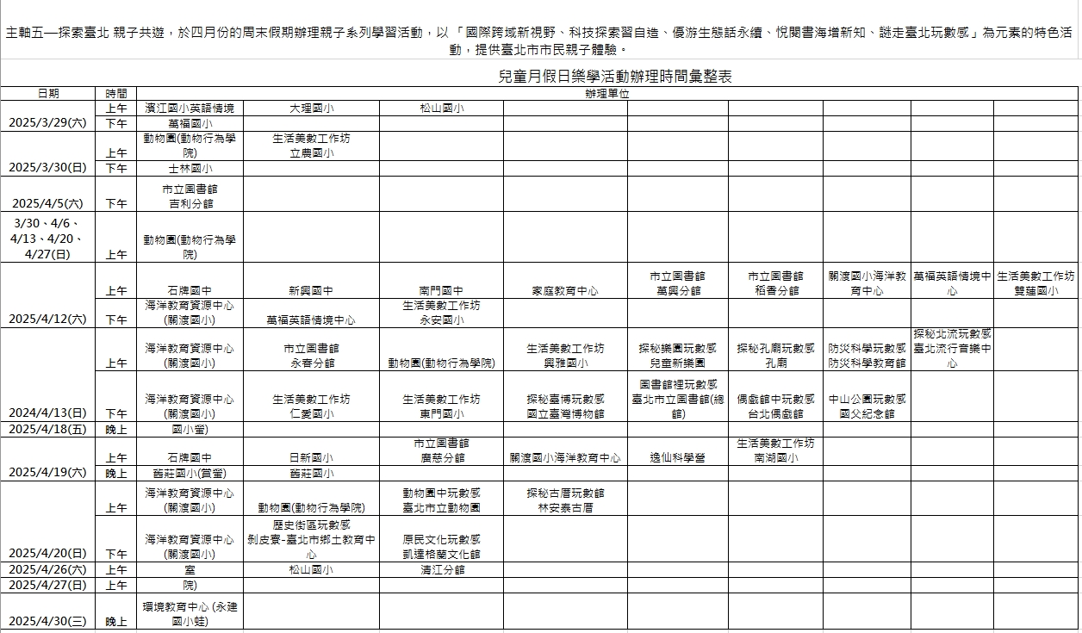

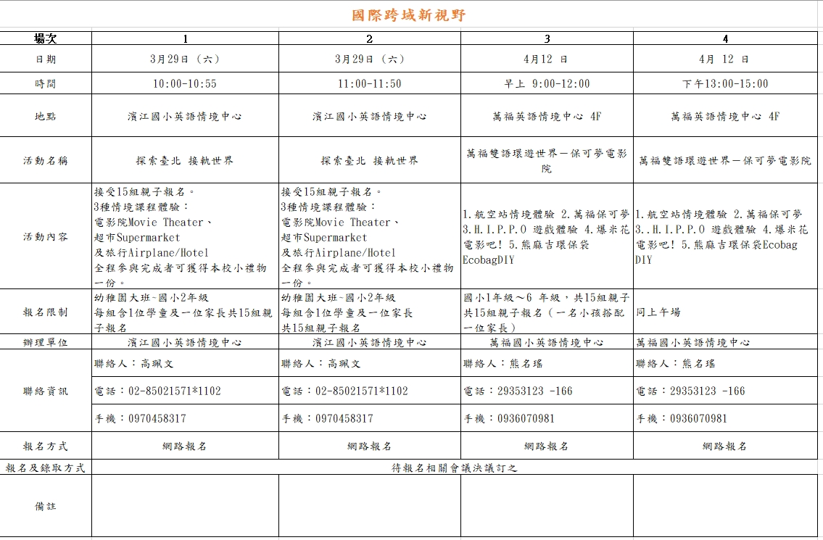

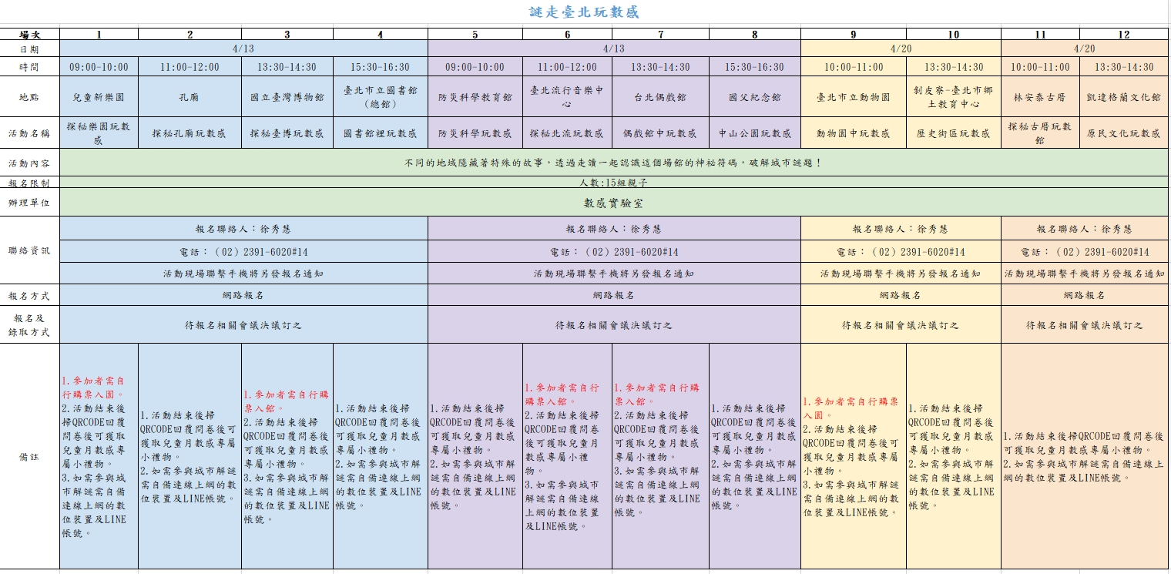

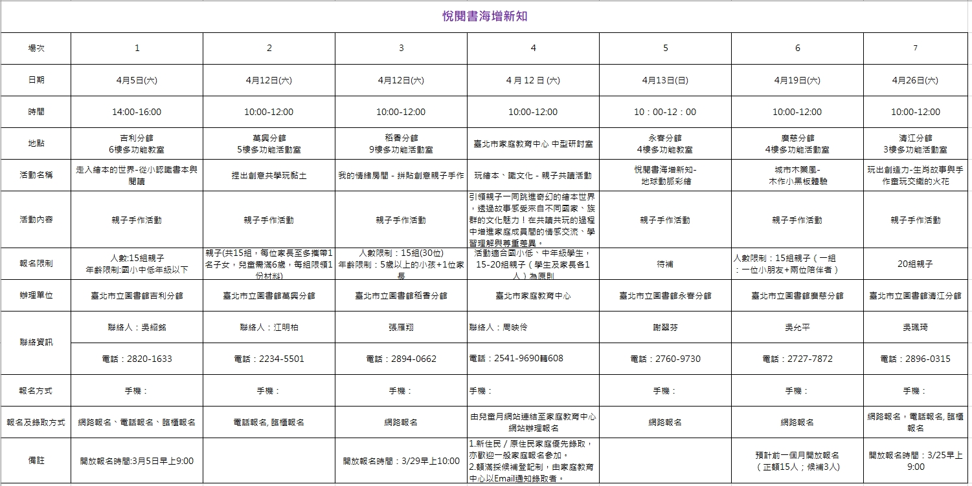

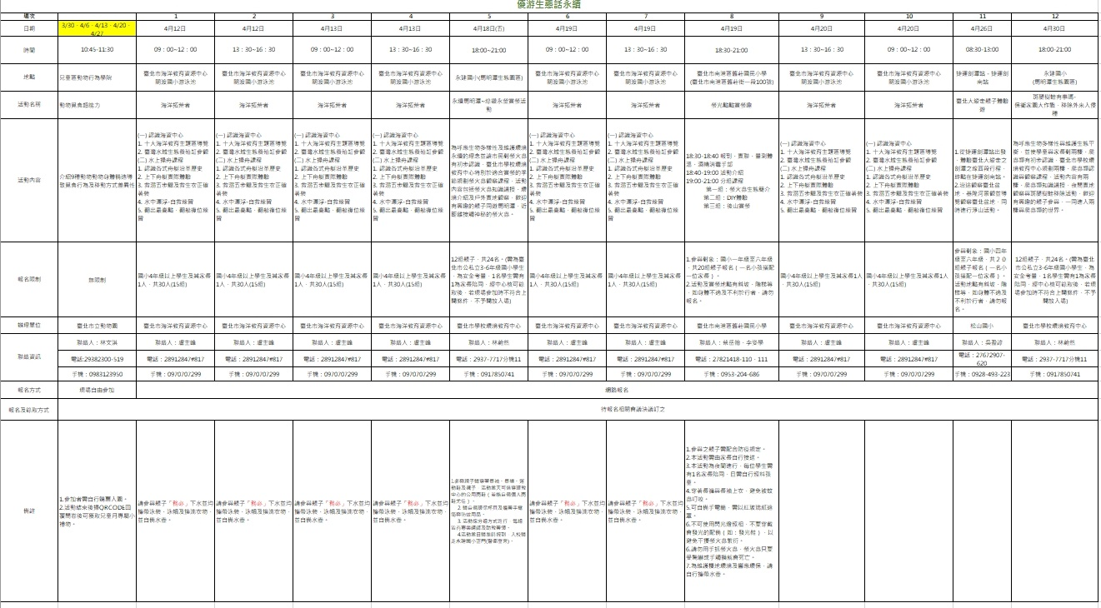

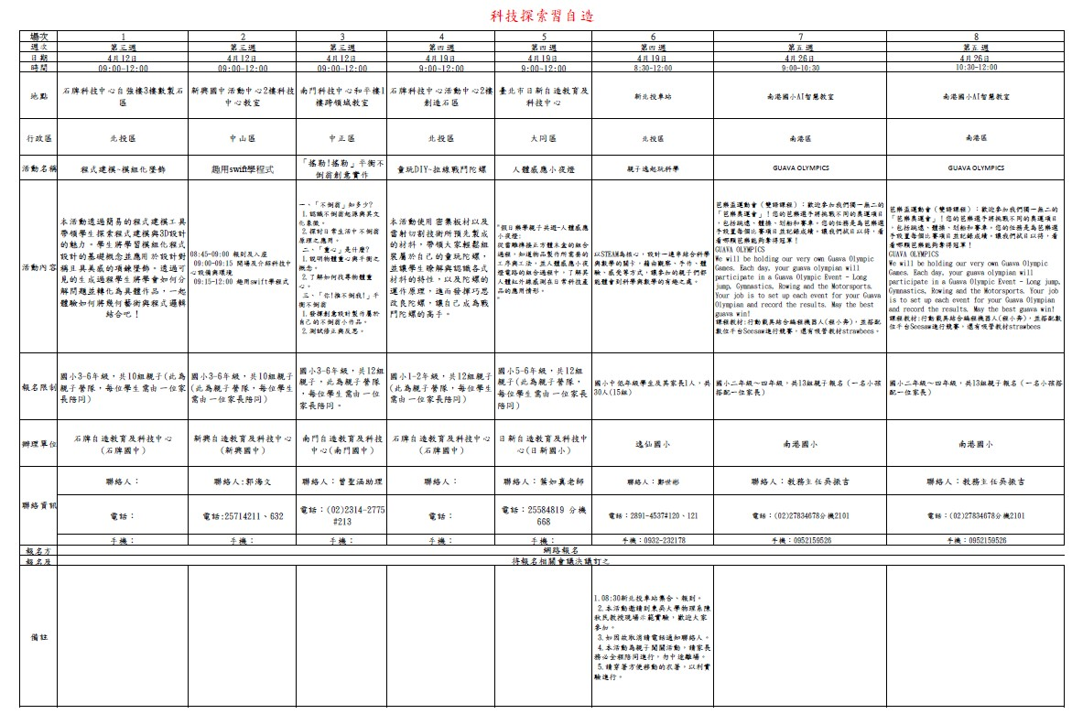

臺北市政府教育局2025臺北兒童月「自主探索 FUN遊臺北」系列活動
附件3-2
「主活動」實施計畫
- 依據
臺北市政府教育局2025臺北兒童月系列活動總實施計畫。
- 目的
- 辦理兒童月主題活動，點亮城市亮點，形塑臺北家園幸福氛圍。
- 整合國際知名及臺北市各校享有盛譽之優秀音樂團隊，營造臺北成為藝術城市。
- 透過踏青園遊會活動深化親子良性互動，攜手走向戶外凝聚家庭向心力，建構臺北成為優遊城市。
- 結合公益社團引領孩子自在地體驗爸爸媽媽兒時的遊戲，享受拋開 3C 的真實童趣，形塑臺北成為童 FUN 城市。
- 活動主題：「自主探索 FUN遊臺北」
- 參加對象：臺北市公私立國民小學、幼兒園(含自學、非營利園)之兒童、家長。
- 辦理單位
- 主辦單位：臺北市政府教育局。
- 總承辦學校：臺北市中山區懷生國民小學。
- 承辦學校：臺北市中山區永安國民小學、臺北市文山區萬福國民小學、臺北市文山區興隆國民小學、臺北市士林區劍潭國民小學
- 協辦單位：臺北流行音樂中心、富邦文教基金會、小樹市集、光XR實境樂園、未來親子
- 帳篷贊助單位：信義房屋
- 活動日期：114年4月26日（星期六）上午10時至下午5時
- 活動地點：臺北流行音樂中心
- 實施方式與內容：
- 「臺北城市解謎-整個臺北都是我們的大教室」：
(一)活動時間：3月24日起~4月底
(二)活動內容：（附件1）
帶著親子從3C到3C， 以「城市解謎」串起各個學校、社區、博物館，打造STEAM CITY。邀請特色場館一同協辦，臺北12個行政區各邀請一場館，並邀請國家電影及視聽文化中心共同參與，共13個場館一同參與臺北城市解謎活動，結合特色場館資源，透過酷課雲cooc+ Line@，邀請親子自主探索，Fun遊臺北。
- 「TAIPEI‧親子市集」
(一)地點：臺北流行音樂中心周邊人行道
(二)人次：預計5,000人次。
(三)活動內容：臺北市政府教育局本次與小樹市集合作辦理，透過親子設攤循環利用二手物資。透過報名參加設攤，家庭可帶著孩子們整理成長各階段已經不合用的親子用品，孩子可以透過體驗當小老闆，從中學習惜物愛物、環保永續。更可透過參與市集，家長更可帶領孩子學習理財觀念。引導孩子由日常生活互動中處處樂於學習；從社會服務中落實關懷尊重；透過親子二手市集活動深化親子良性互動及情感交流，攜手走向戶外凝聚家庭向心力，形塑臺北家園幸福氛圍。
- 「FUNNY ACTION‧親子電影」
(一)地點：臺北流行音樂中心
(二)人次：預計700人次。
(三)活動內容：深受親子喜歡的光XR實境樂園移動到臺北兒童月結合最先進的XR技術，包括AR、VR和MR，打造跨越虛實的嶄新境界。親子可於現場索取體驗時段券，一同沉浸在奇幻世界中，盡情探索和互動。同時也與富邦文教基金會、國家電影及視聽文化中心合作，momo mini親子電影院網羅世界各國優質的兒少影像，選映展現兒童力量的影片，期盼能藉此鼓勵孩子們，並埋下賦能的種子，親子大朋友小朋友一起來Funny「ACTION」！探索臺北，親子共遊。
- 「悠遊臺北‧FUNNY WALK」
(一)地點：臺北流行音樂中心–戶外音樂廣場
(二)活動內容：結合臺北市各局處規劃24個探索學習攤位，體驗快樂和悠遊漫步的幸福時光。
- 「藝術臺北‧FUNNY ART」
(一)地點：臺北流行音樂中心–戶外音樂廣場舞台
(二)表演團體：邀請臺北市多所比賽獲勝學生團體及無獨有偶、天馬戲創作劇團。
(三)活動內容：藝術豐富孩子們的感官世界，學生將展現在音樂、舞蹈的精湛表現，為我們在帶來兒童月精彩藝術饗宴。本次結合臺北流行音樂中心場地，由無獨有偶帶來熱鬧的開場，除此之外更有「天馬戲創作劇團」帶來精彩的馬戲音樂劇！本次兒童月將透過表演藝術，讓藝術充滿臺北，一同在兒童月驚艷藝術，感受藝術的魔力！
- 「TAIPEI‧微夢想」
(一)地點：臺北市立南港高級中學活動中心
(二)活動內容：結合微夢想旅行引領本市兒童透過夢的發想，涵養實現目標的勇氣。激發本是兒童藉由夢的實踐，深化實現目標的方法。
- 「園遊會設攤」
(一)地點：臺北流行音樂中心-戶外音樂廣場
(二)活動內容：邀請在戶外體驗學習有特色或之單位規劃設置相關闖關攤位(預計24個攤位)，讓全市有興趣之親、師、生及民眾共同參與親子良性互動的闖關活動。
- 「歡樂抽獎」
(一)地點：臺北流行音樂中心
(二)方式：
1.城市探索
(1)參加臺北城市解謎活動並於臺北酷課雲官方帳號完成任務，集滿6點憑於114年4月26日於臺北流行音樂中心主活動辦理地點兌換「城市探索摸彩券」1張。
(2)於主活動當日下午3時30分前投入抽獎箱。
2.主活動
(1)於臺北流行音樂中心主活動現場完成闖關（6關），闖關完畢後憑卡領取「闖關摸彩券」。
(2)主活動闖關摸彩時間，預計為當日下午4時開始進行。
- 各活動時間表
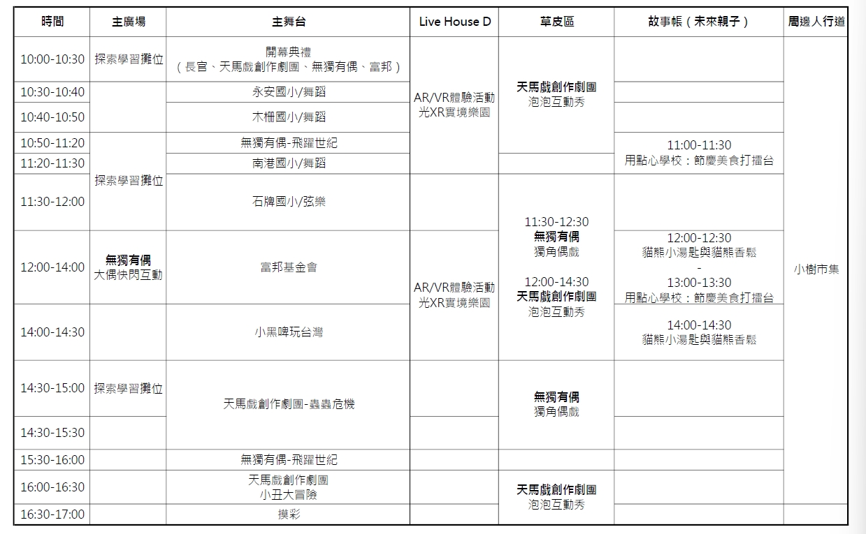

註：詳細時間以主辦單位公告為準

- 各活動位置表
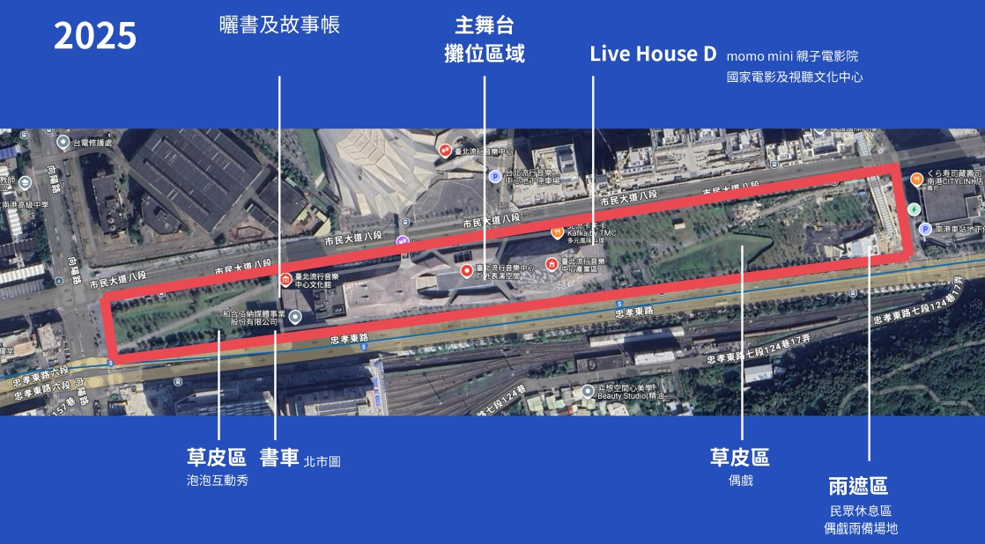
- 活動經費：本計畫所需經費由教育局114年度相關經費支應。
- 獎勵：臺北市政府各相關局處及承辦學校工作人員依相關規定辦理敘獎。
- 本計畫奉核准後實施，修正時亦同。

臺北市政府教育局2025臺北兒童月「自主探索 FUN遊臺北」系列活動
附件3-2-1
「園遊會闖關」實施計畫
- 依據：臺北市政府教育局2025臺北兒童月系列活動總實施計畫。
- 目的
- 歡慶兒童節，寓教於樂，提供學生不同體驗活動，鼓勵兒童發揮創意巧思，培養「有夢想、具創意、樂學習」的臺北市好兒童。
- 藉由多元、富樂趣化且具教育意義的闖關活動，培養學生自主體驗、親近戶外與大自然的觀念與素養。
- 辦理單位
- 主辦單位：臺北市政府教育局。
- 總承辦學校：臺北市中山區懷生國民小學。
- 承辦學校：臺北市士林區劍潭國民小學、臺北市文山區興隆國民小學。
- 活動地點及時間：114年4月26日（星期六）上午10時至下午3時，於臺北流行音樂中心。
- 辦理方式：設攤內容
- 邀請在戶外體驗學習有特色或之單位規劃設置相關闖關攤位(預計24個攤位)，讓全市有興趣之親、師、生及民眾共同參與親子良性互動的闖關活動。
- 為利本活動順利執行，確定各設站學校以利掌握執行進度，請各校加入「2025兒童月園遊會設攤夥伴LINE群組」，並留下相關訊息，以利後續訊息傳達。
- 統一提供設攤器材內容: 每攤含歐式帳棚/3米*3米攤位款式*1式、 (素面)*1式、招牌(有設計的招牌-攤位名稱暨說明)*1式、長桌(寬180*深60*高75 )*1張、白色塑膠圓椅子*2張 、每攤用電110v，含插座*1式。若有特殊或額外需求，另行提出。
- 有關攤位名稱、學校聯絡資料、闖關方式說明、其他需求…等內容，請見附件一《2025兒童月系列活動之園遊會設攤說明表》，本案以雲端共作完成完成說明表，連結網址為https://reurl.cc/A62XL3。
- 攤位工作人員建議上午 9 時以前到達會場，9 時30 分前完成設攤工作，10時開始進行闖關，15時活動結束。
- 活動當日將提供：闖關印章(每關1個)、闖關遊戲內容與注意事項說明牌1張。
- 為提高服務人次、減少排隊人潮，建議每關至少分為二組同時進行，每關過關時間請控制於1分鐘之內完成，工作人員請協助民眾闖關後蓋章。
- 關卡中，如學生完成6闖關後，協助引導學童可換摸彩卷1張。
- 每攤預計補助材料費、交通費、加班費、誤餐費…等，共計新臺幣6,000元整。有關經費核銷注意事項。
- 執行成果請於5月9日(星期五)前依附件三格式傳送至google雲端硬碟(https://reurl.cc/aZdEZl)活動成果資料夾內，檔名:ooo(攤位名)成果表。
- 實施期程
工作項目 | 期 程
工作項目 | 113年 | 114年
工作項目 | 12月 | 1月 | 2月 | 3月 | 4月 | 5月
1 成立工作團隊
2.子計畫送府核辦
4.闖關攤位聯繫會議
5.彙整各攤位創意設計內容
6.場地佈置規劃
7.活動所需獎品文具等之採購作業
8.場地佈置發包作業
9.闖關攤位體負責單位聯繫會議
10.全市發文及宣傳
11.成果彙整
12.經費核銷
13.總檢討

臺北市政府教育局2025兒童月系列活動
【園遊會設攤說明表】
序號 | 免填 | 學校名稱
攤位名稱 | 中文名稱：  英文名稱：
聯絡人職稱 |  | 聯絡人姓名
電子郵件信箱 |  | 預估每人闖關  所需時間（分鐘）
闖關方式說明
特色說明
50-100字以內
提供設攤  器材內容 | 攤含歐式帳棚/3米*3米攤位款式*1式、 (素面)*1式、招牌(有設計的招牌-攤位名稱暨說明)*1式、長桌(寬180*深60*高75 )*1張、白色塑膠圓椅子*2張 、每攤用電110v ，含插座*1式。
桌子需求數量 | 基本1張+ 張 | 椅子需求數量 | 基本2張+ 張
其他資源需求(非過關器材，須置入招標文件中請廠商提供者)
備註 | - 本表以雲端共作完成說明表，連結網址為：https://reurl.cc/A62XL3  - 檔案填寫有疑問，請洽興隆國小學務處林莉珊主任，電話：2932-3131分機611

臺北市政府教育局2025兒童月系列活動
園遊會設攤經費核銷注意事項
- 設攤經費明細表（範例如下）
款項目節 | 單 位 | 數 量 | 單 價 | 預 算 金 額 | 說 明
名稱及用途別
2025兒童月系列活動─  園遊會設攤活動 |  |  |  | 6,000 | 可不用編，視需求
1用人費用 |  |  |  | 1,110
131加班費 | 人×小時 | 6 | 185 | 1,110 | 工作人員加班費  全部經費可只編這一項
9其他 |  |  |  | 4,890
91Y其他 | 式 | 1 | 4,290 | 4,290 | 攤位場地布置及活動材料
91Y其他 | 式 | 1 | 600 | 600 | 器材運送需求
承辦人： 會計主任： 主管(校長)：
可不用編列，視需求

備註：
1.經費依各站實際需求編列，實報實銷。
2.核章欄位請依各科室、各機關、各校調整。

- 經費撥款：
- 各站設攤經費6,000元，函知各校後，請各校檢附「學校匯款帳戶及領據單」送臺北市文山區興隆國民小學，以利撥款。
- 各項經費，實報實銷，不得超過補助金額，且不得流用。

- 經費核銷；
- 請依校內請購流程辦理，單據抬頭、統一編號均開立貴科室、貴機關、貴校，屆時支出憑證移回臺北市文山區興隆國民小學憑辦。
- 所有經費(設攤材料費、加班費、器材運輸交通費等)於114年5月9日(星期五)前，檢附實際支用明細表、原始憑證等，送至興隆國小，依實際金額辦理撥款及核銷。

臺北市政府教育局2025兒童月系列活動
園遊會設攤學校匯款帳號暨領據黏貼用單
銀行總分支機構代號 | 總行代號  分行代號
銀行名稱 | 【 】銀行  【 】分行
帳號
戶名
匯款金額 | 6,000元整
*請各科室、各機關、各校備妥領據粘貼於此，並填妥上列匯款帳號，以聯絡箱(081)送交興隆國小，以便撥款給各科室、各機關、各校。
*領據抬頭請寫「臺北市文山區興隆國民小學」
………………………………………………領據黏貼……………………………………………

臺北市政府教育局2025兒童月「自主探索FUN遊臺北」系列活動
園遊會設攤活動執行成果表
序 號 |  | 設攤單位
攤位名稱
活動照片
活動說明 | 1.

備註：
- 繳交內容
- word檔或odt檔：至少1張照片+說明(30字以內)
- 原始照片檔。
- 請於114年5月9日（星期五）前傳送至google雲端硬碟https://reurl.cc/aZdEZl)活動成果資料夾內，檔名:ooo(攤位名)成果表。
- 檔案上傳有問題，請洽請洽興隆國小學務處林莉珊主任，電話：2932-3131分機611。

